平成30年度

情報処理科　卒業制作資料

**あにまる すなっぷ**

2年 ティラカイシ・タナポン

水野　有季子

田中　彩葉

カーン・ファビハ

目次

1　プロジェクト概要 2

1.1 チーム 2

1.2 コンセプト 2

1.3 スケジュール 2

1.4 環境 2

2　アプリケーション概要 3

2.1 アプリケーション名 3

2.2 コンセプト 3

2.3 機能一覧 3

2.4 スクリーンショット 4

3　設計資料 11

3.1 クラス図 11

3.2 シーケンス図 13

3.3 ユースケース図 　　　　14

3.4 データベース定義書 15

4　制作を終えた感想 16

5　参考文献 17

# １　プロジェクト概要

**1.1 チームメンバー**

リーダー　　ティラカイシ・タナポン

副リーダー　水野　有季子

　　田中　彩葉

　　カーン・ファビハ

**1.2 チームコンセプト**

グループで制作することを意識して、協力してよりよいものを作る。

**1.3 スケジュール**

　期間：２０１８年１１月上旬～２０１９年３月5日

　・２０１８年１１月～１２月

外部設計、データベース定義、メイン機能実装

　・２０１９年１月中旬～３月１日

内部設計、デザイン、実装

**1.4 環境**

**開発環境**

・OS：Windows10

・言語：Java8、JavaScript, HTML、CSS

・データベース：Oracle 11g

・サーバー：Tomcat8

・slick1-1.8.1

・uploadcare

・**Bootstrap v4.3.1**

**動作環境**

・ブラウザ：Mozilla Firefox58以上、Google Chrome64以上

・Webブラウザのバージョンによる動作の違いは、特に考慮しない。

# ２　アプリケーション概要

**2.1 アプリケーション名**

アプリケーション名：あにまる すなっぷ

**2.2 アプリケーションコンセプト**

テーマ：犬や猫などのペットを飼っている人をターゲットにしたPC版Instagram

詳細 ： 通常のInstagramではPCでの投稿ができないのでそれを可能にし、

動物を飼っている人がターゲットとしている。

**2.3 機能一覧**

**ログインしていない状態でできること**

・ログイン

・アカウント作成

**ログイン状態でのみできること**

・フォローしている人全員の投稿の閲覧

・ログアウト

・写真、動画の投稿

・いいね、いいねの解除

・投稿にリプライの送信

・パスワードとプロフィールの編集ができる

・自分の投稿とリプライの削除ができる

・ホームを押して、自分のホームに飛べる

・個人ページ、フォローリスト、フォロワーリスト、おすすめユーザーリスト、投 稿の詳細からフォローとフォローの解除ができ、マイドロップダウンメニュー ボタンが使用できる(表示される)

**2.4 スクリーンショット**

・**ログインしていないときのTOPページ**

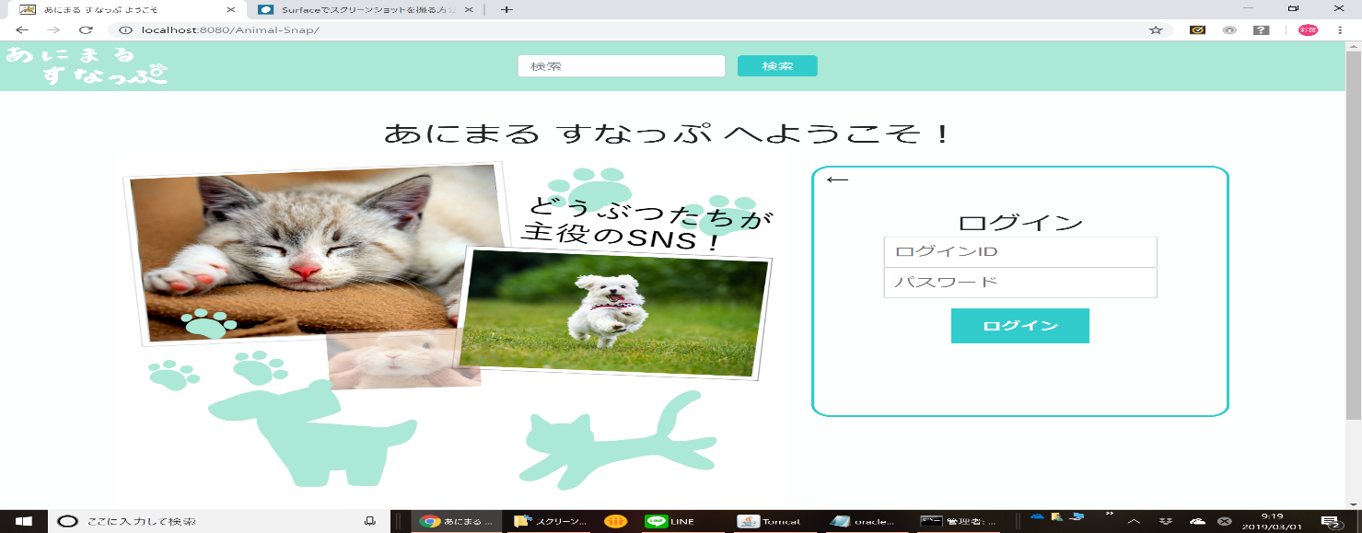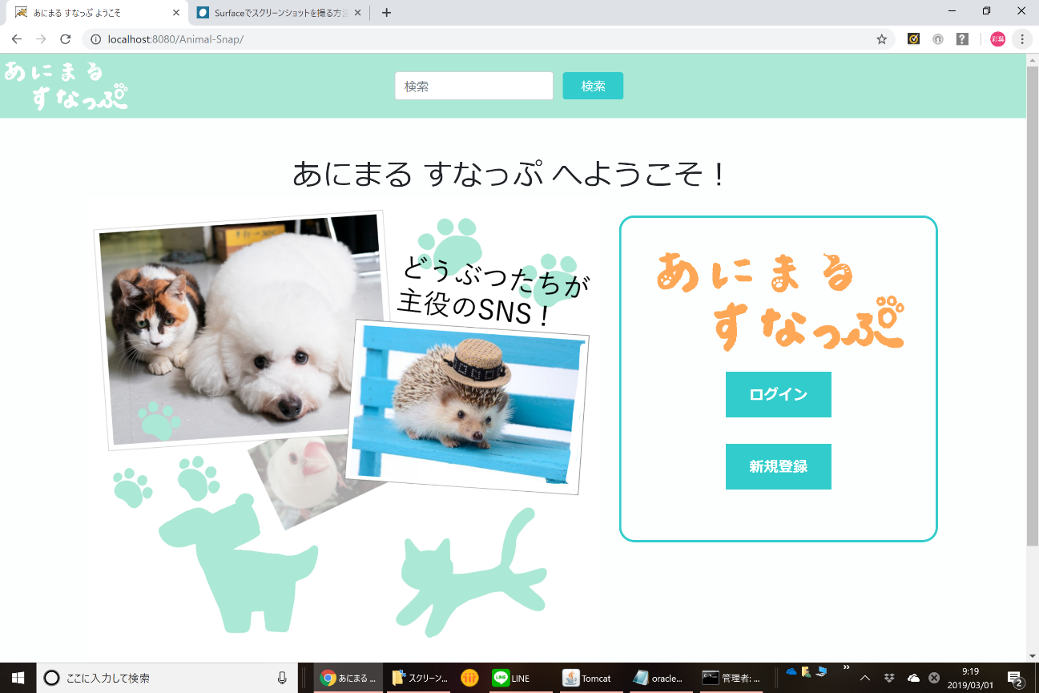

ログインと新規登録が選ぶことができ、誤ったパスワードなどでログインしようとするとアラートメッセージが出てログインページに戻されます

**・アカウント作成画面**

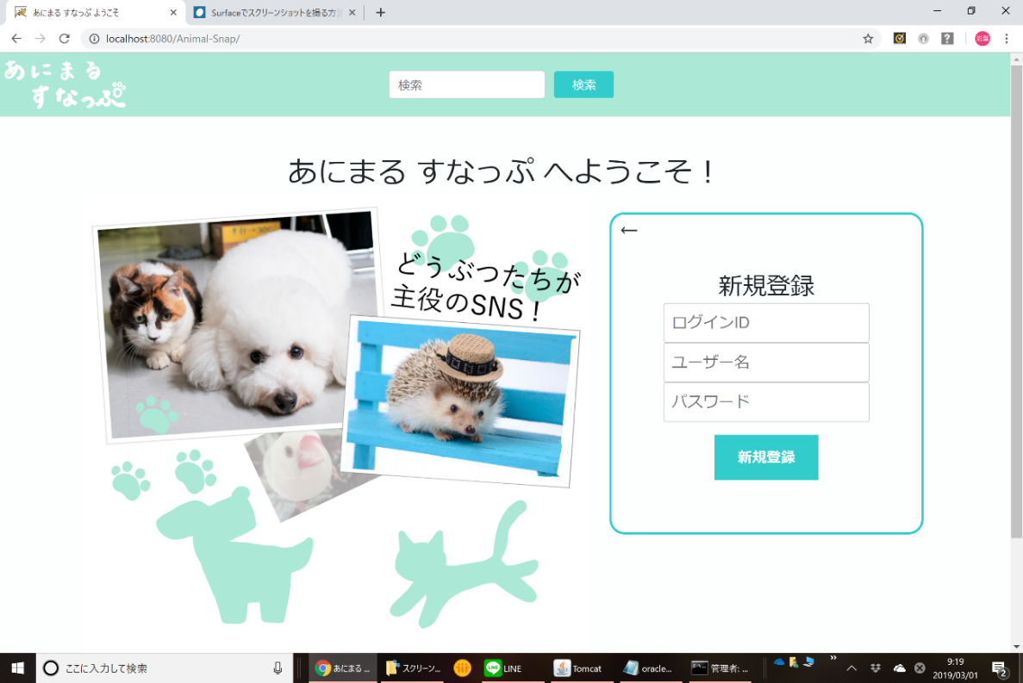

ログインID、ニックネーム、

パスワードを入力すると

アカウントを作成できます

**・ログイン画面**

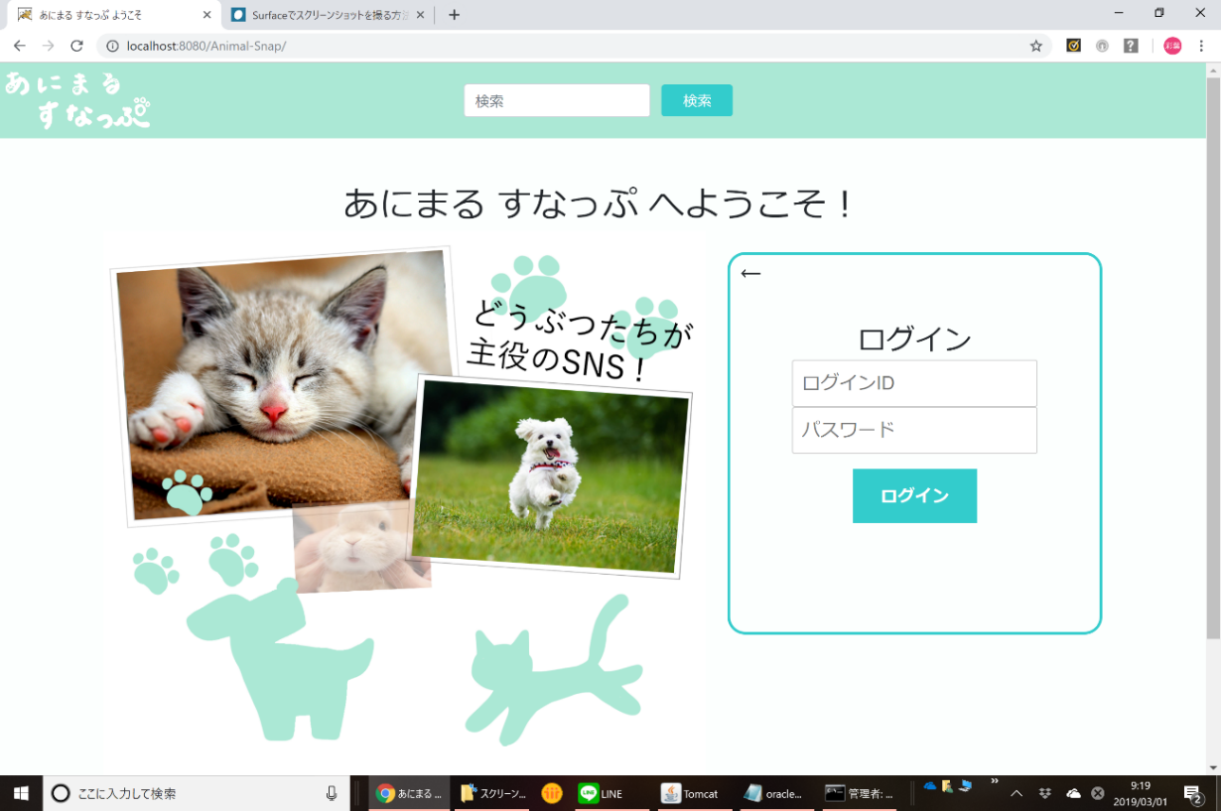

ログインID、

パスワードを入力するとログインできます。

・**タイムラインページ**

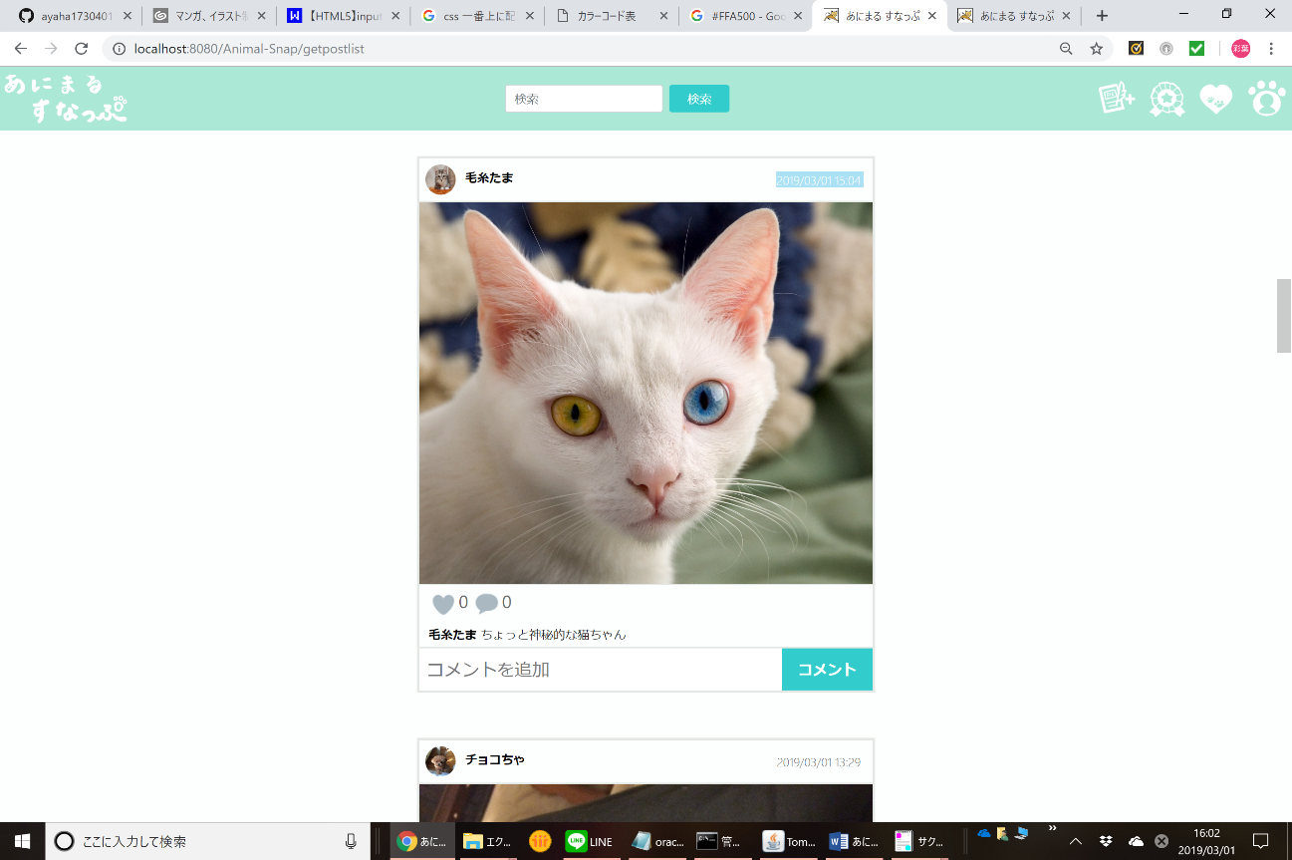

ログインするとタイムラインページに入ります、自分が一つも投稿していないか、

誰もフォローしていない場合は何もないページになります。

表示されている投稿に対していいね、リプライといった機能が使えます。

投稿された画像をクリックすることで投稿詳細画面が表示されます。

**・投稿詳細画面**

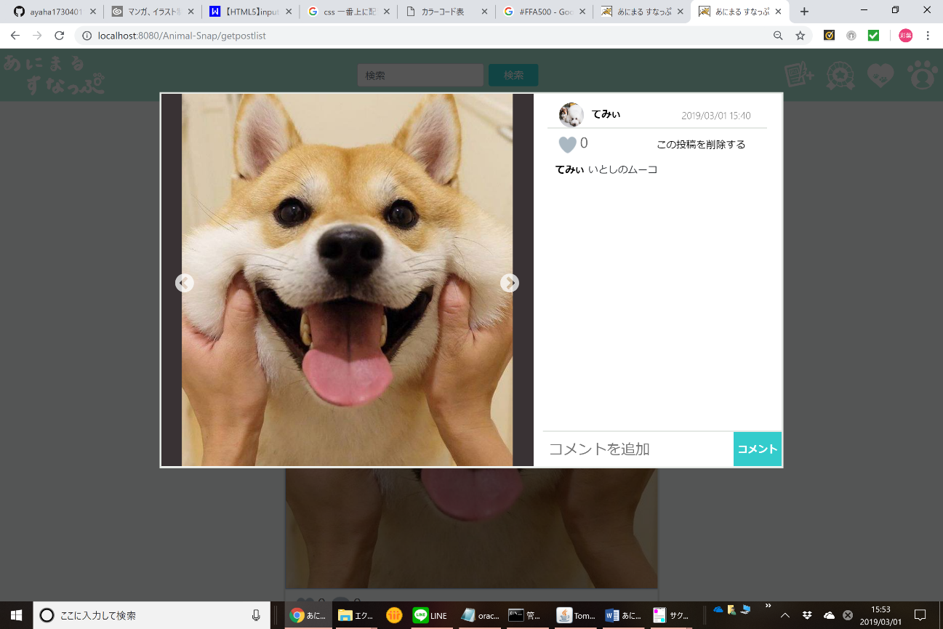

この画面でもタイムライン同様、いいねをしたりリプライを送ったりすることができます。

その投稿をしたユーザーであれば投稿を削除することができます。

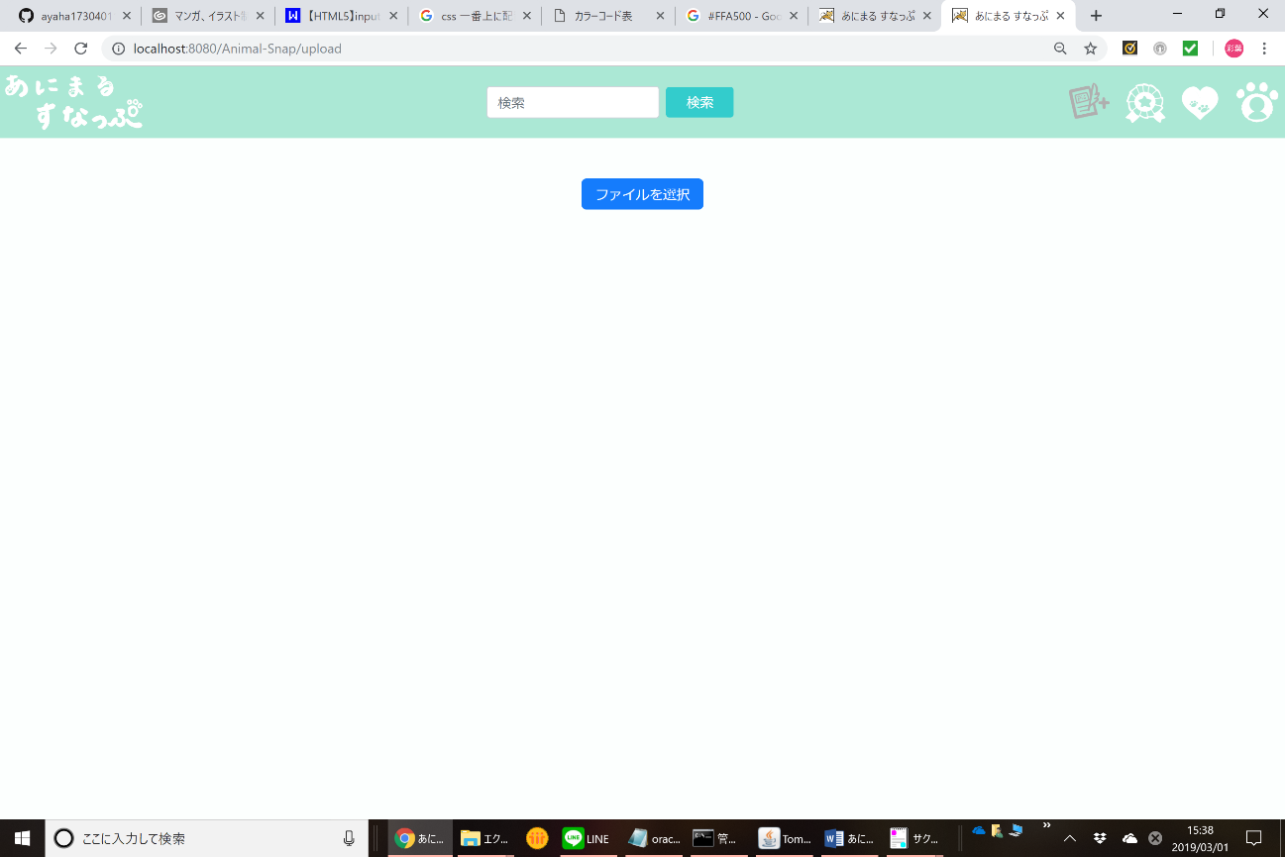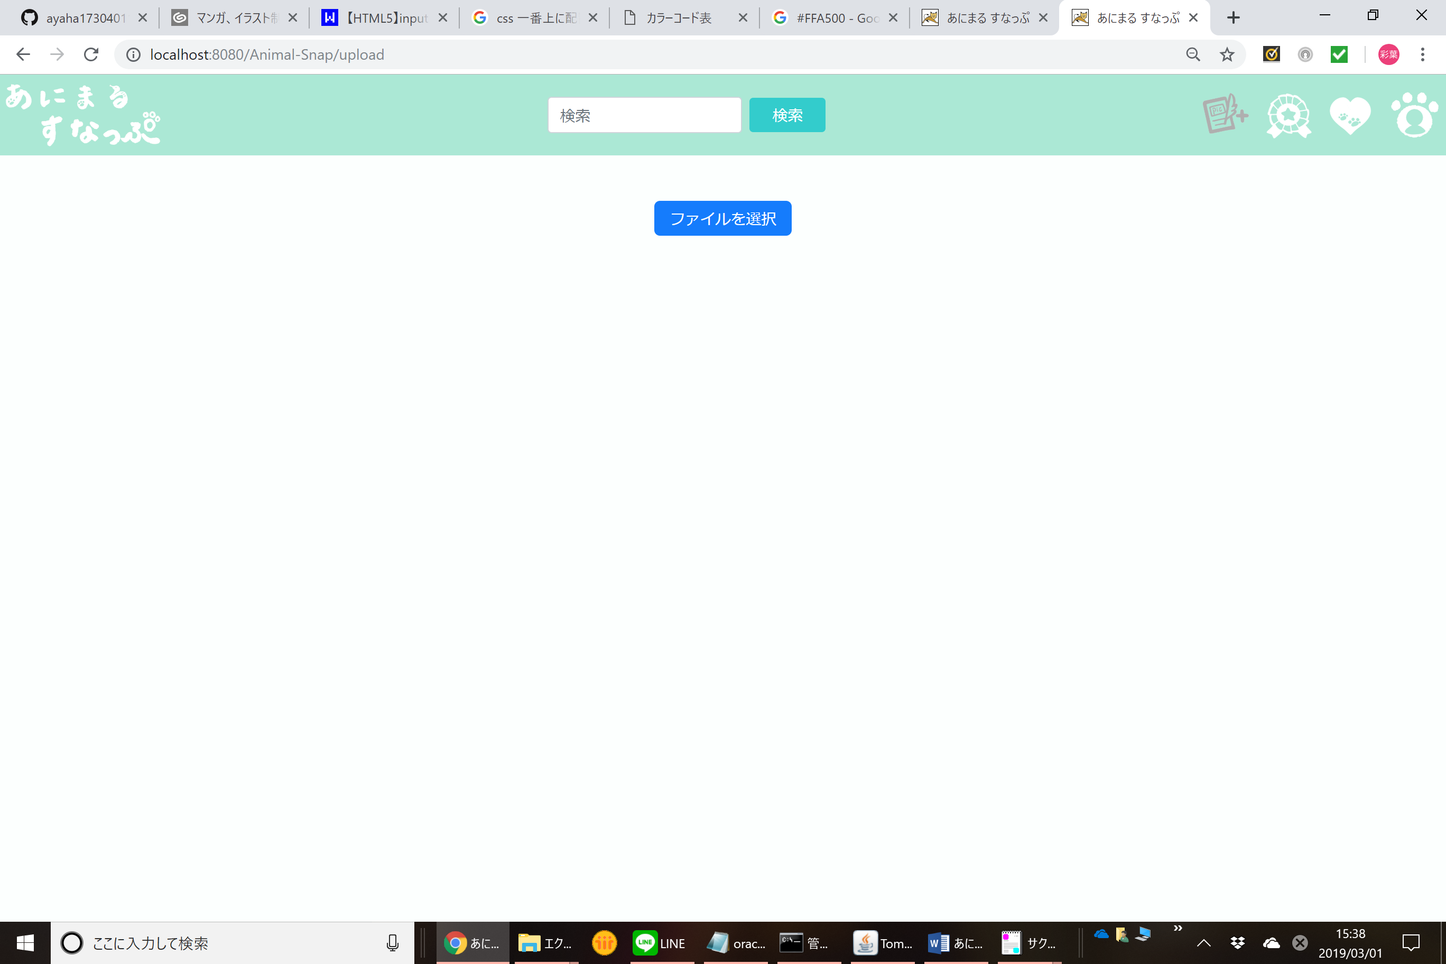・**投稿画面**

右から4番目のアイコンをクリックすることで飛べます

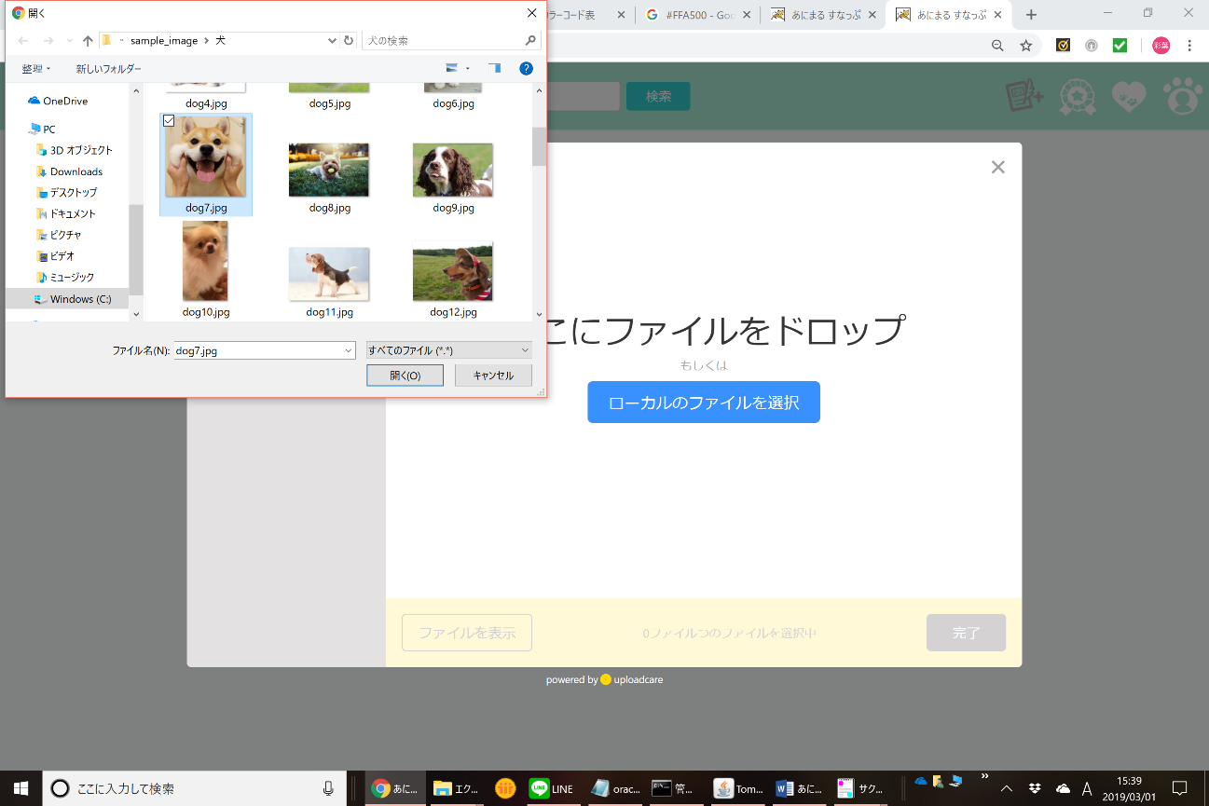

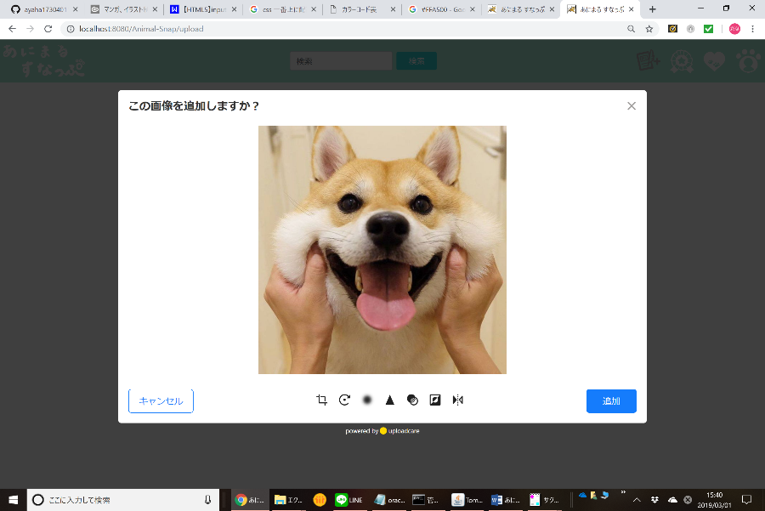

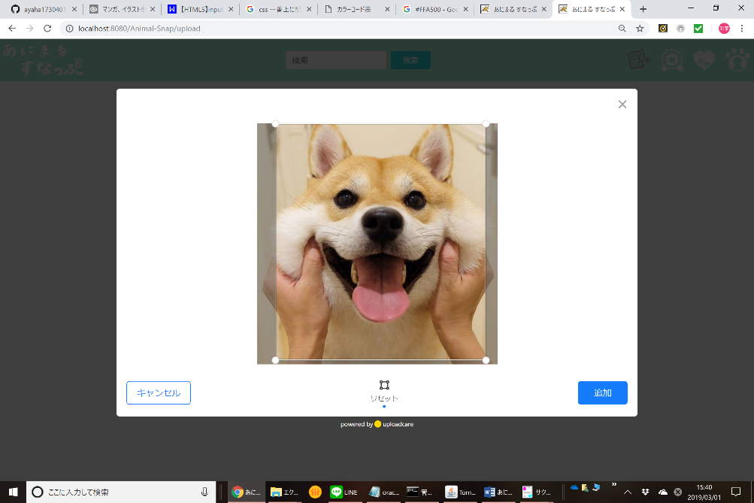

画像や動画が投稿できるほか、複数枚投稿やトリミングなどの

簡単な画像編集を行うことができます。

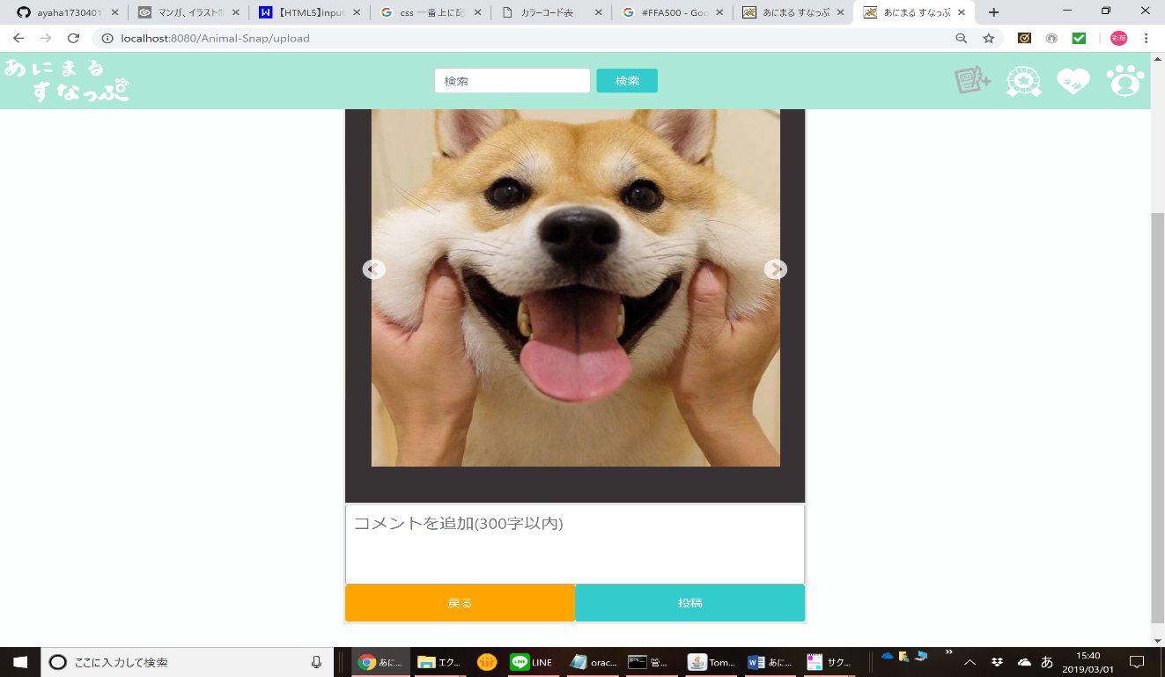

コメントは300文字以内で、入力しなくても投稿はできますが、

画像や動画がない状態で投稿することはできません。

**・マイページ**

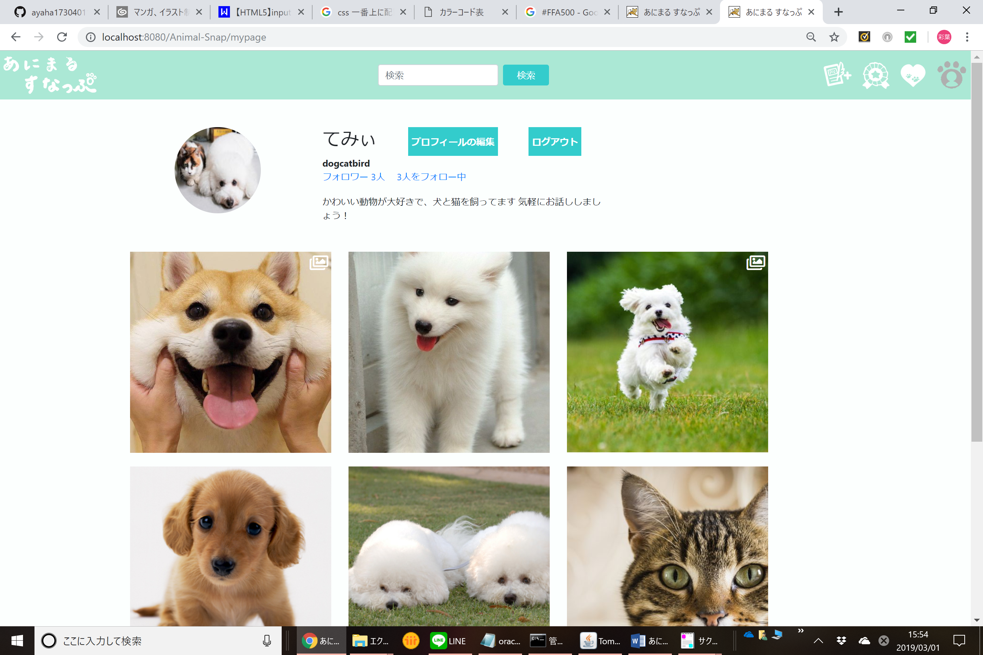

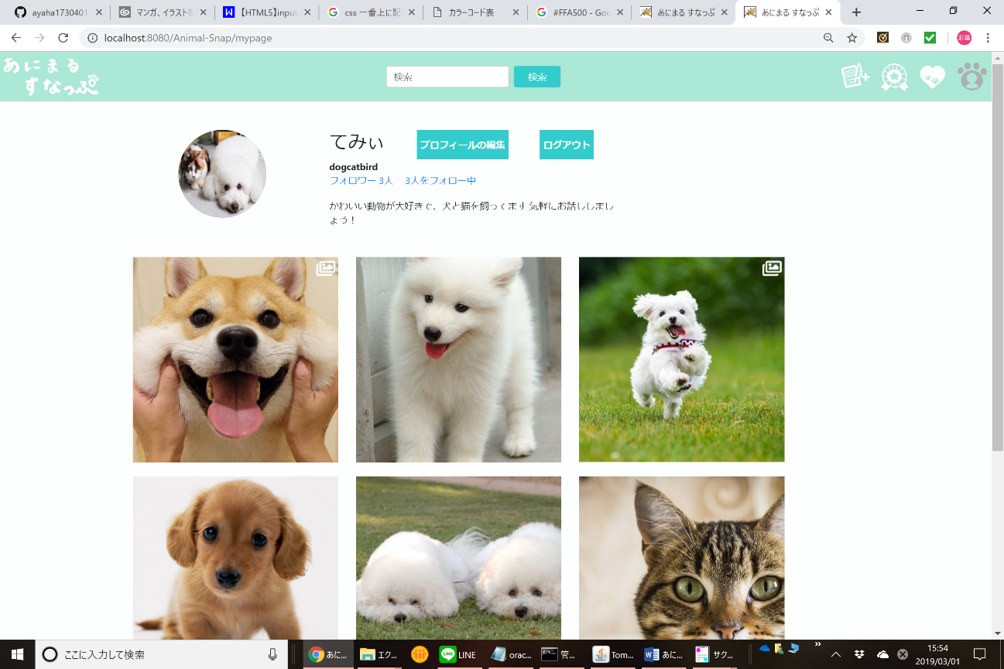タイムラインなどの自分のユーザー名をクリックするか、右から1番目のアイコンを

押すとマイページに飛びます。自分の今までの投稿が見れるほか

プロフィールの編集とログアウトができます。

**・プロフィールの編集**

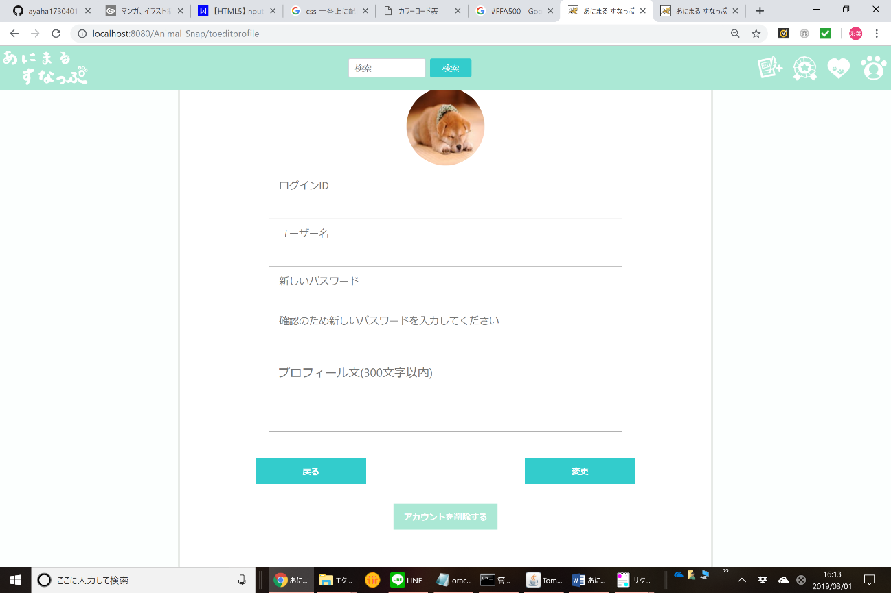

自分のアイコン画像の変更、ログインID、ユーザー名、パスワード、

プロフィール文を編集することができます。

またアカウントを削除する機能もあります。

**・ユーザーページ**

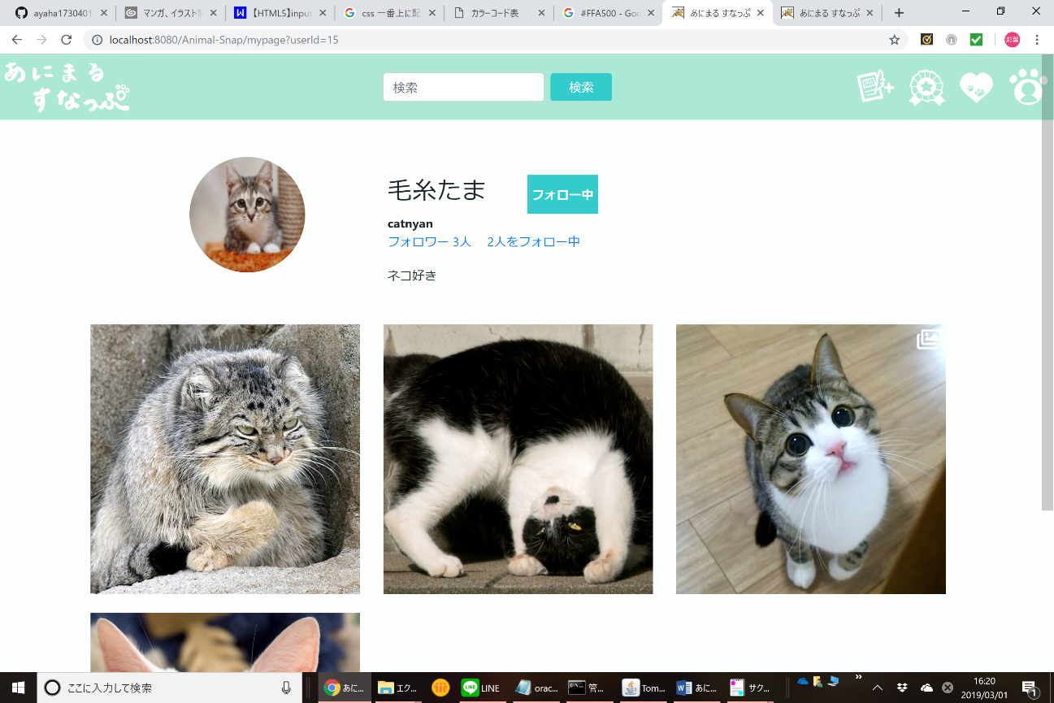

タイムラインなどの自分以外のユーザー名をクリックすると飛びます。基本的な機能は

マイページと変わりませんが、ログアウトやプロフィール編集するボタンの代わりに

そのユーザーをフォローすることができます。

すでにフォローしている場合は同じボタンを押すとフォローを解除することができます。

**・いいねリスト**

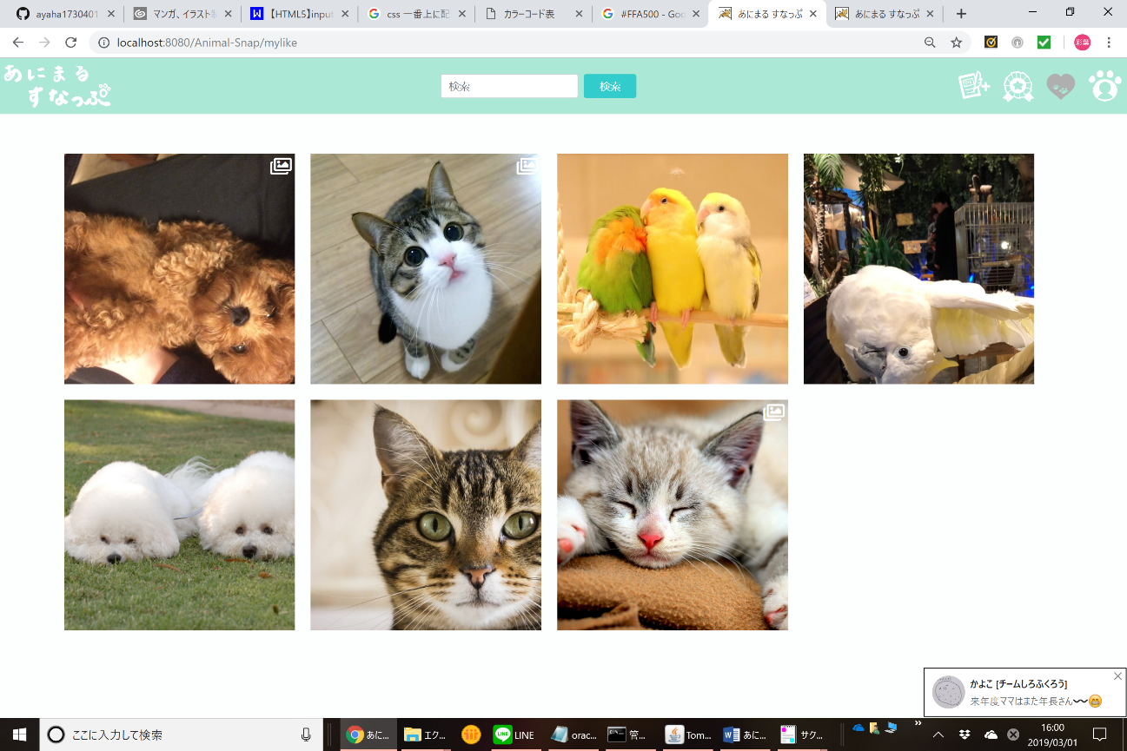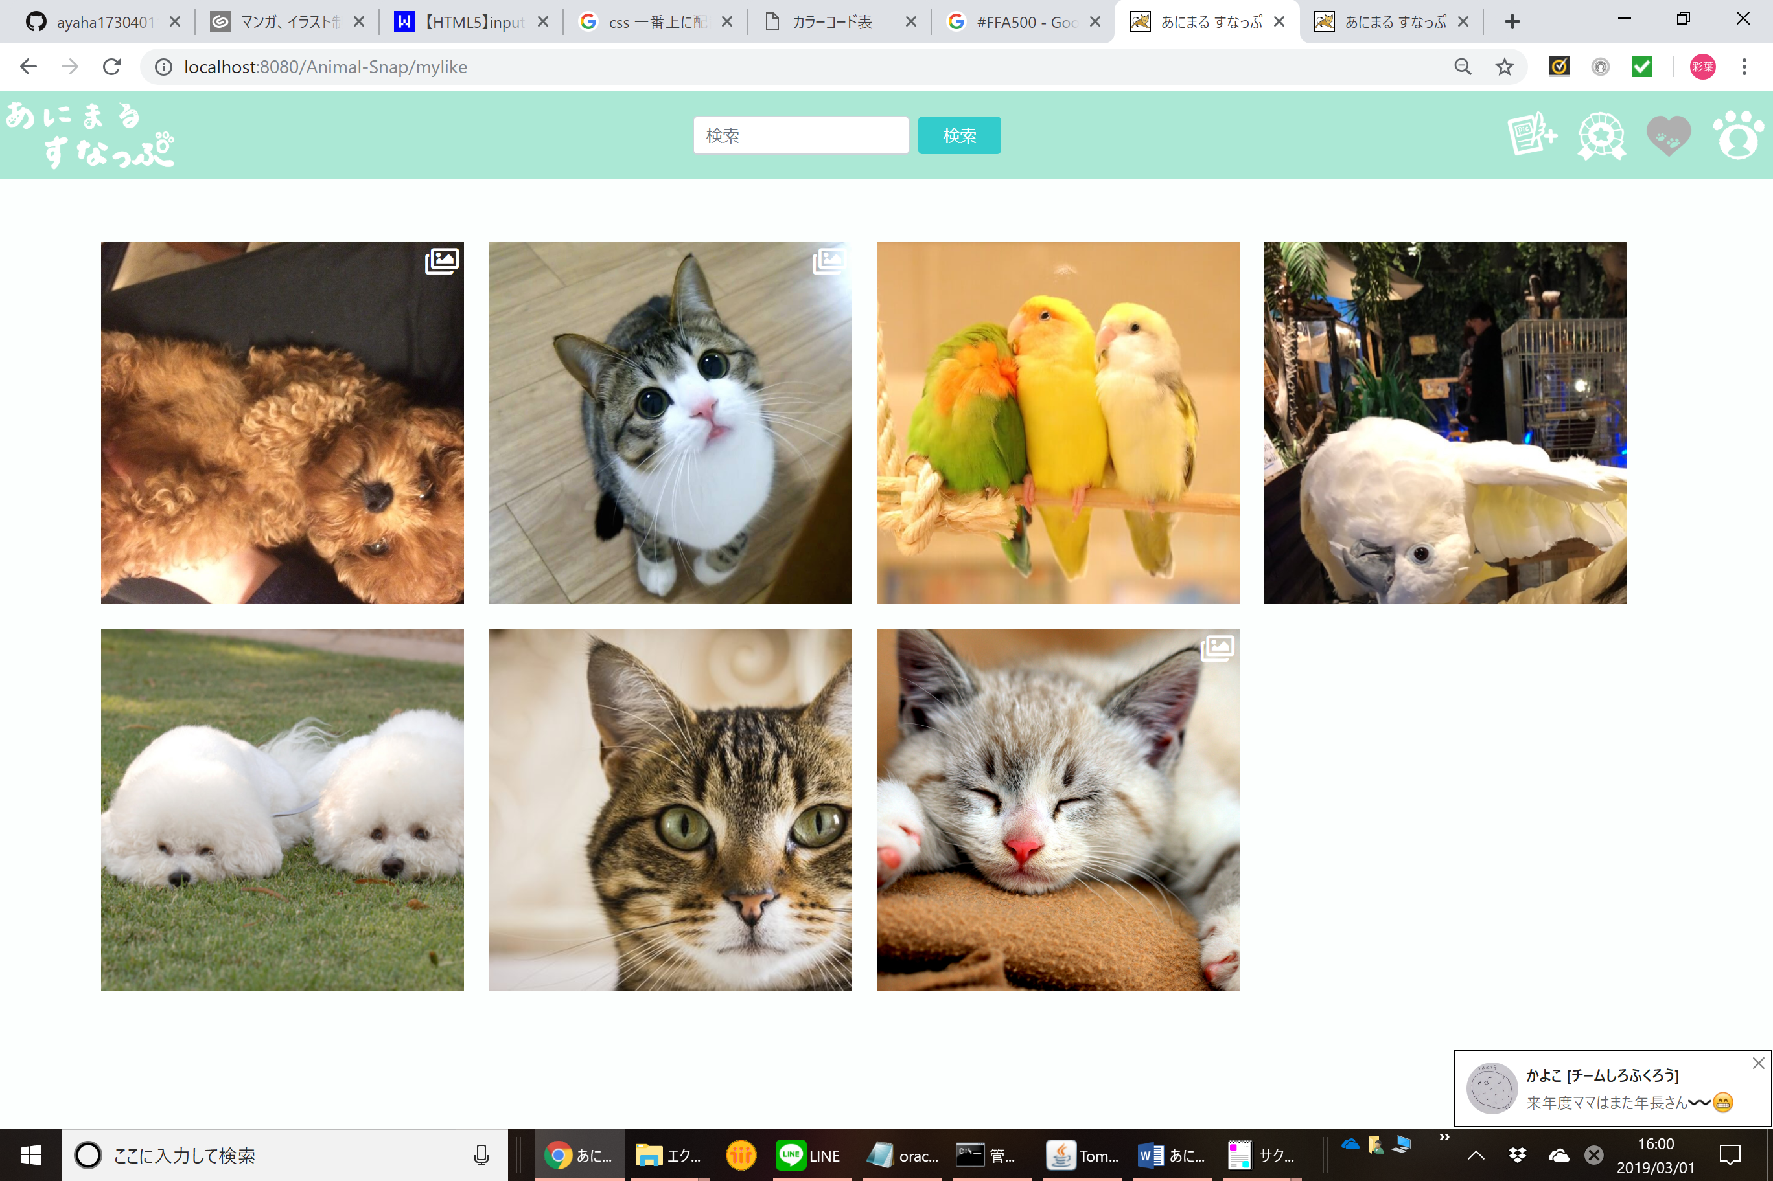

右から2番目のボタンを押すと自分がいいねをした投稿一覧を見ることができます

**・検索**

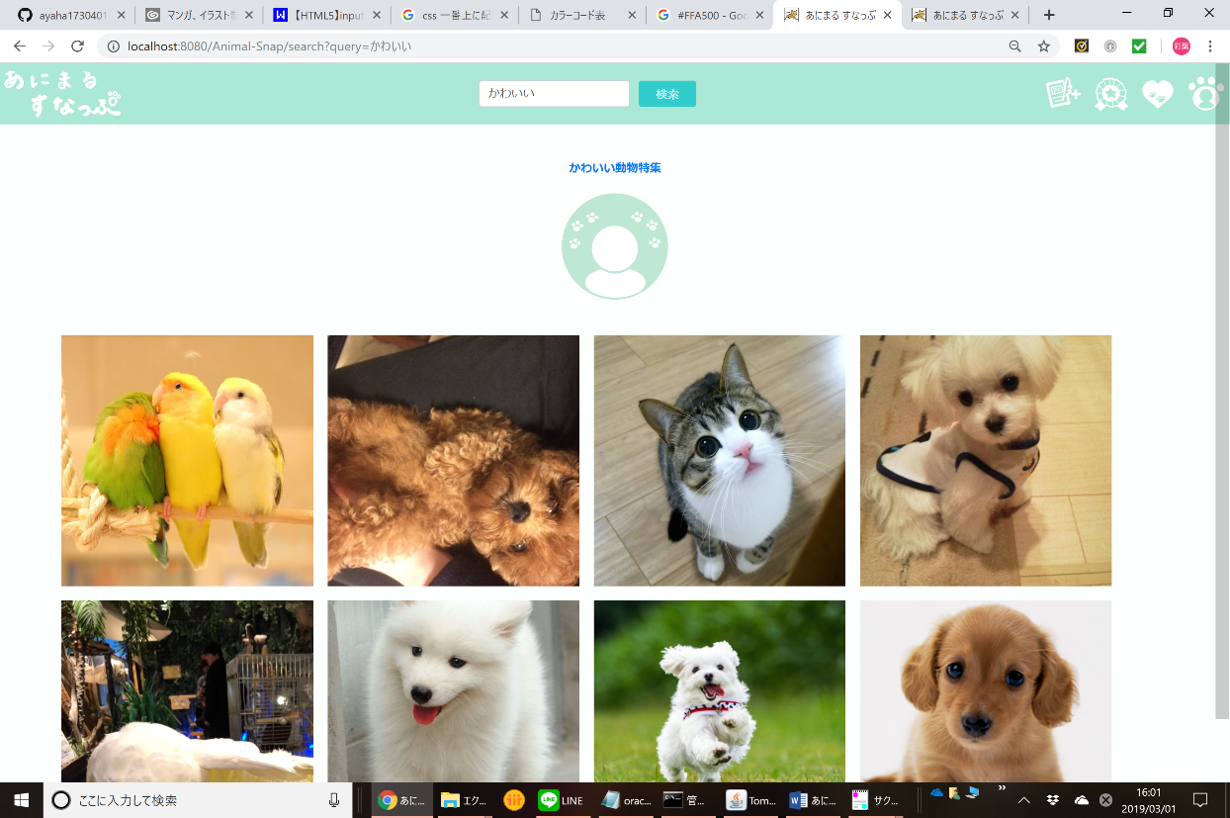

検索バーに調べたい単語を入力すると、その単語と部分一致した

ユーザーと投稿が表示されます。

ユーザーの場合ログインIDかユーザー名、投稿の場合キャプションに含まれた

文字列で部分一致したものが表示されます

**・おすすめページ**

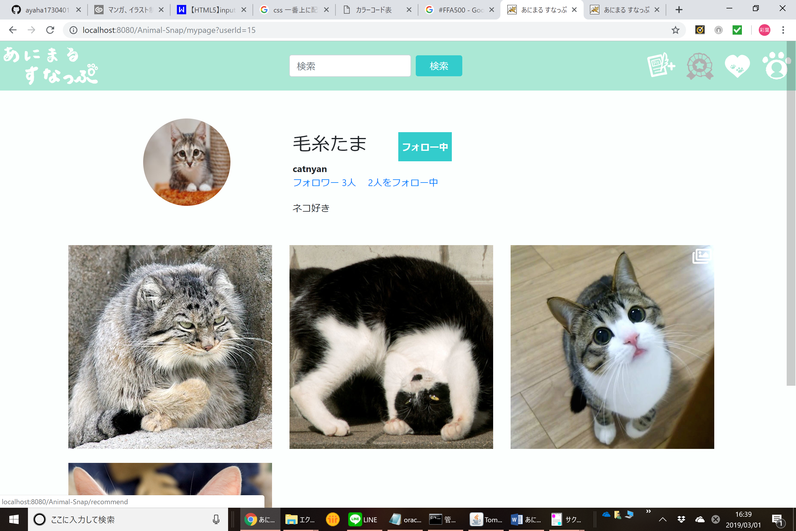

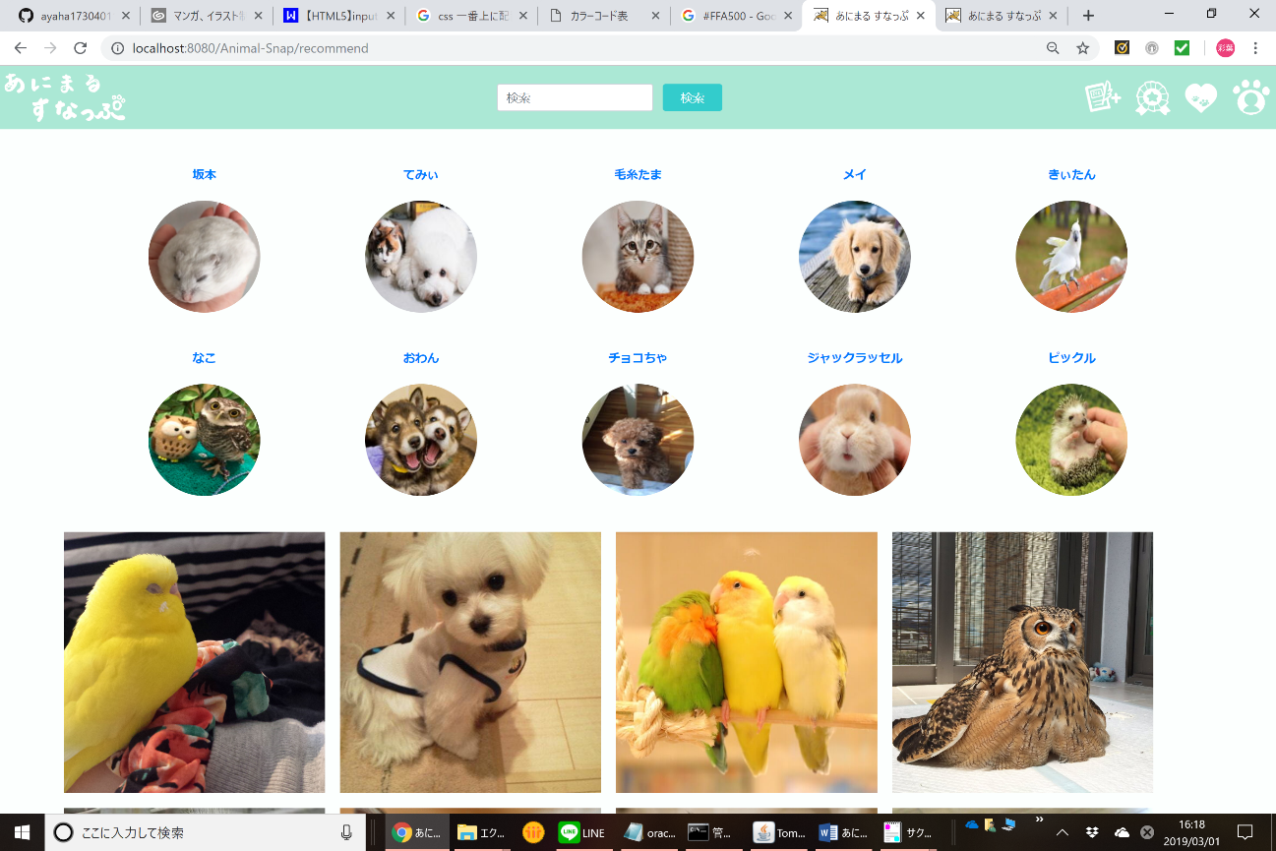

右から３番目のアイコンを押すとおすすめページに飛びます。

フォロワー数が多いユーザー、いいねが多い投稿を10件ずつ表示されます。

# ３　設計資料

**クラス図**

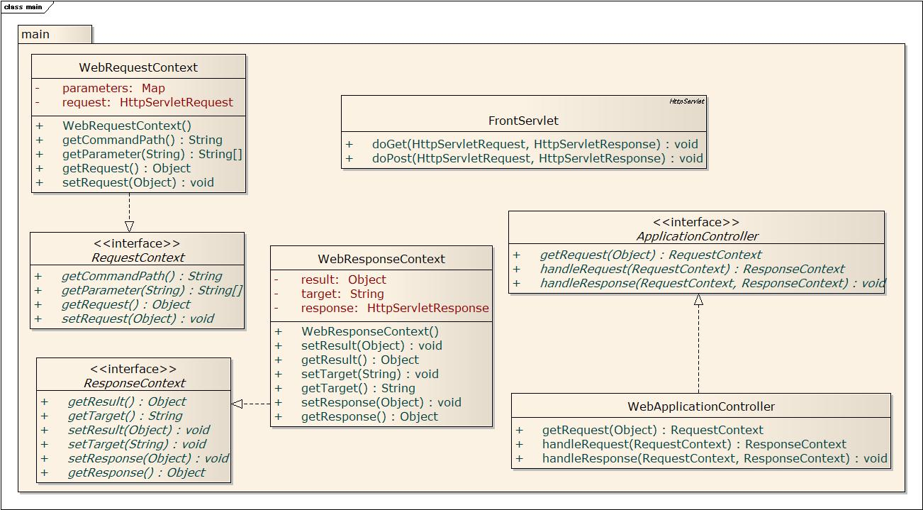

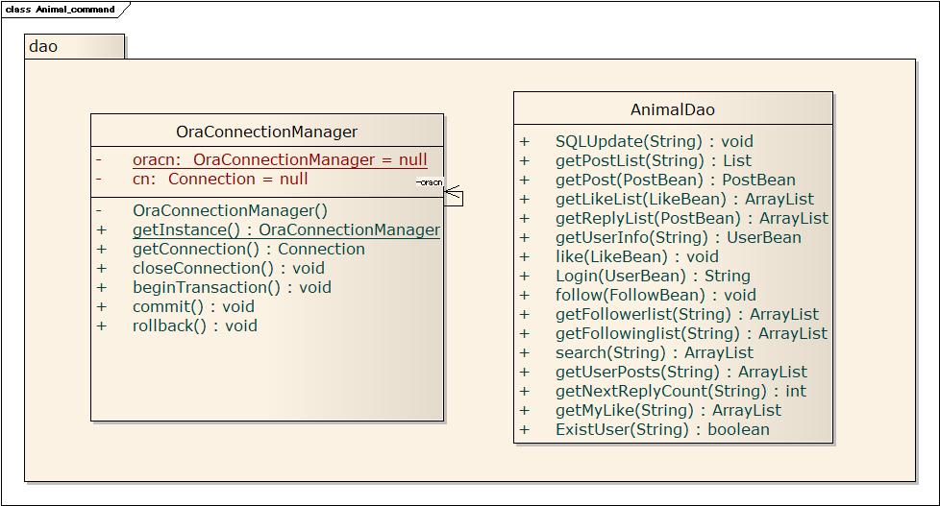

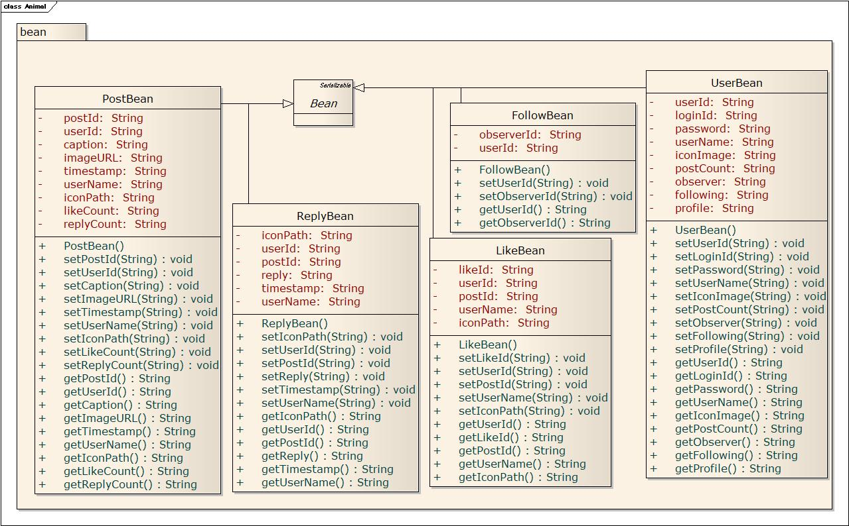

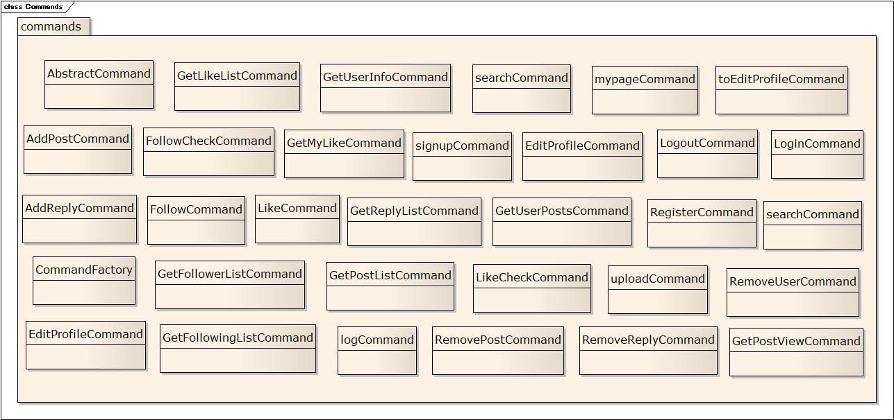

**シーケンス図**

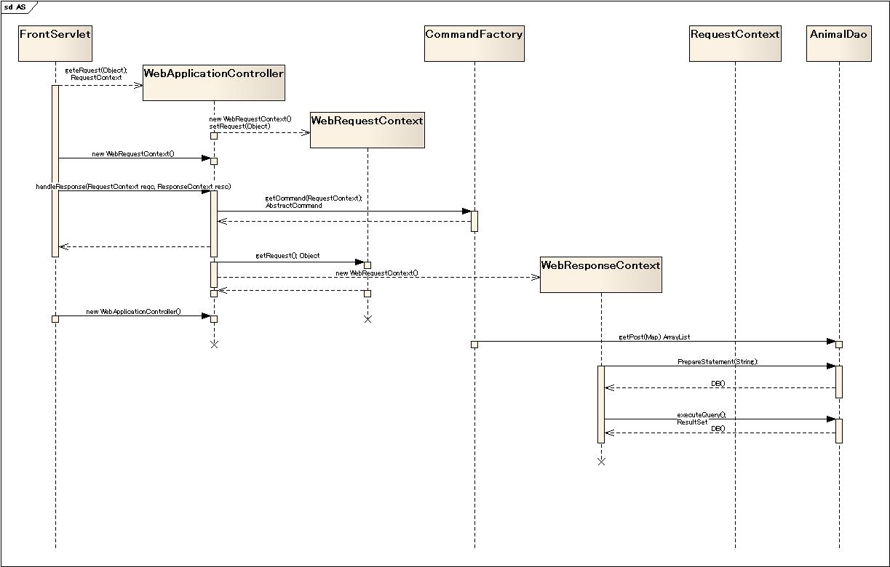

**ユースケース図**

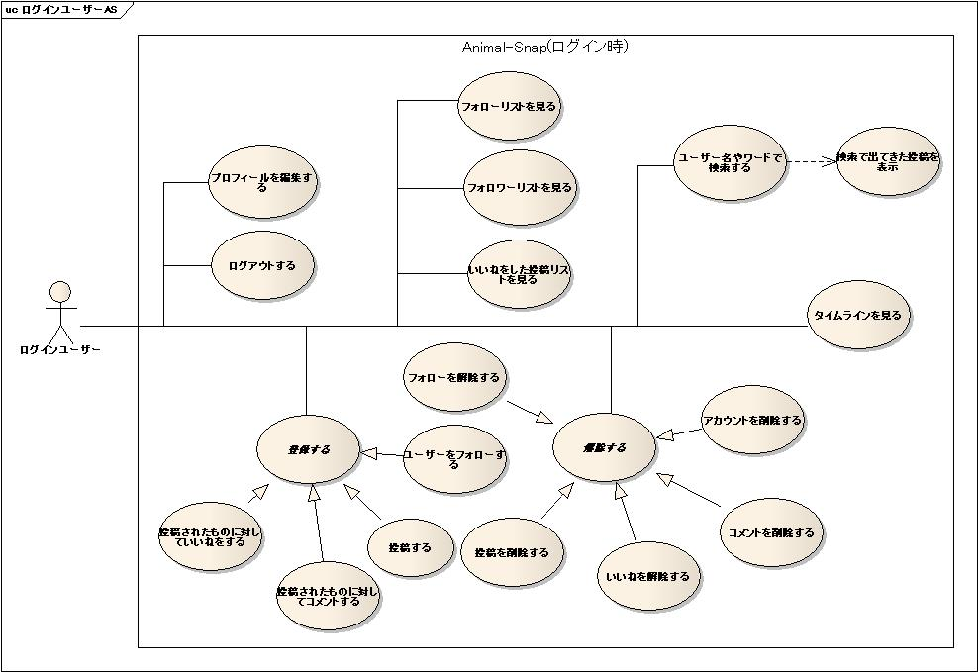

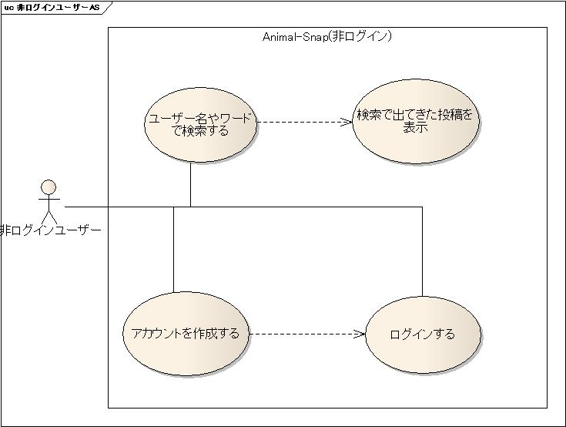



**データベース定義書**



# ４　制作を終えた感想

4.1 良かった点

・全体的に予定より早く開発が進み、ある程度時間的な余裕を持てたこと。

・その日に行う予定の作業が早めに終わったとき、時間に余裕があれば前倒しで作業できたこと

・変更点や些細な疑問でも直接話し合いをしたり、連絡し合って上手く共有できたこと

・最初から予定していた機能が全て実装できたこと

・コミュニケーションがうまく取れ、全員が納得のいく制作ができた

4.2 反省点

・作業量の分散が難しく、個人に負担が掛かってしまった

・空白文字の入力不可機能などの細かい部分の修正が間に合わなかった

・実用レベルに達するにはセキュリティ面などをもう少し作りこむ必要があった

# ５　参考サイト等

5.1 参考サイト

Instagram

<https://www.instagram.com/>

InstagramAPI

<https://www.instagram.com/developer/>

5.2　使用したプラグイン

slick

<http://kenwheeler.github.io/slick/>

uploadcare

<https://uploadcare.com/>

bootstrap

<https://getbootstrap.com/>

5.3　参考文献

呉石先生の授業テキスト